공간한쪽
모던 클래식 방 디자인 제안서
가구보다 먼저, 벽과 경계와 빛을 설계합니다.
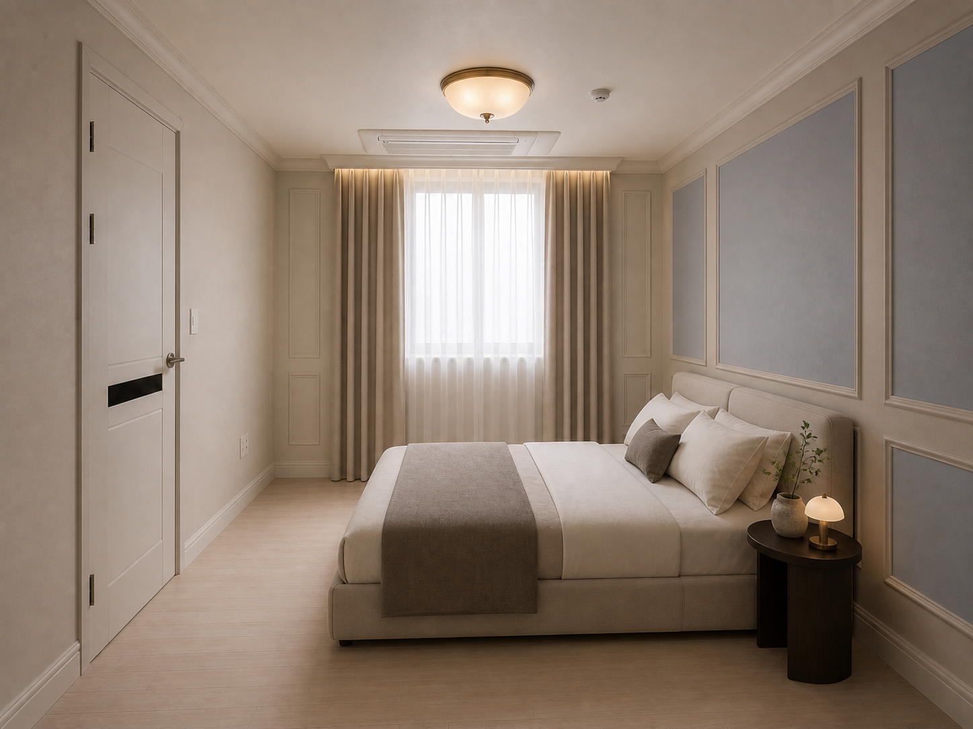
디자인 시안 · 벽면 패널 몰딩, 저채도 포인트 컬러, 코니스, 오팔 조명, 이중 커튼
디자인 우선 가구는 분위기와 스케일을 설명하기 위한 연출입니다. 구매 품목과 동선 최적화는 이번 제안의 중심에서 제외합니다.

2026. 09. 02 | 사진 기반 계획견적 L1

1. 디자인 콘셉트
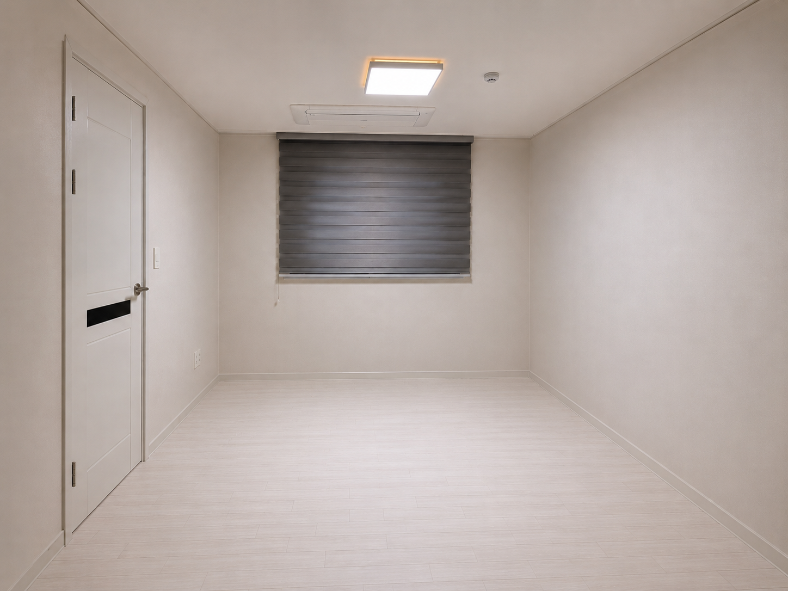
현재 공간: 밝지만 벽과 천장 경계의 표정이 약한 상태
핵심 문장 장식은 얇게, 비례는 정확하게, 컬러는 낮게. 클래식 요소를 더하되 오래 보아도 부담 없는 방을 만듭니다.

제안 팔레트
역할 | 권장 색 | 적용 위치 | 주의점
기본 | 웜그레이지 #D8D0C4 계열 | 벽·몰딩 동일색 | 북향이면 한 톤 밝게
포인트 | 더스티 블루그레이 #8995A4 계열 | 오른쪽 패널 안쪽 20~30% | 전체 벽 사용 시 차가워질 수 있음
천장 | 소프트 아이보리 #F3F0E9 계열 | 천장·코니스 | 순백색 대비를 너무 세게 만들지 않음
금속 | 앤티크 브라스 소량 | 등기구 | 손잡이까지 모두 금색으로 맞추지 않음

벽면 비례
- 몰딩 폭 20~30mm, 돌출 8~12mm 정도의 얇은 프로파일을 우선합니다.
- 큰 패널 2~3개로 나누고, 콘센트·문선·커튼과 몰딩 선이 충돌하지 않게 전개도를 먼저 그립니다.
- 포인트 컬러는 패널 내부 일부에만 사용하고 몰딩 자체는 벽색과 같게 도장합니다.

2. 벽면 패널 몰딩
항목 | 장점 | 단점 | 방 1실 계획금액
얇은 MDF/PU 박스 몰딩 | 모던 클래식 효과가 가장 분명, 컬러 분할 가능 | 코너 재단과 이음 퍼티 품질에 따라 완성도 차이 | 45~90만원
PVC/스티렌 몰딩 | 가볍고 습기·변형 부담이 낮음, 자재비 저렴 | 가까이서 보면 재질감이 가벼울 수 있음 | 30~60만원
석고 장식 몰딩 | 도장 일체감과 고급스러운 음영 | 무겁고 균열·보수 난도 높음 | 80~160만원

권장 시공 방법
- 레이저로 수평·수직 기준선을 잡고 패널 전개를 확정합니다.
- 45도 마이터 재단 후 전용 접착제와 핀으로 고정합니다.
- 핀 자국과 이음부를 퍼티 처리하고 완전 건조 후 샌딩합니다.
- 프라이머 후 벽과 몰딩을 동일한 수성 도료로 2회 도장합니다.
- 사광에서 이음·울렁임·도막 뭉침을 확인합니다.
조건부 추천 기존 벽지가 들뜨거나 요철이 심하면 그 위에 바로 몰딩을 붙이지 않습니다. 벽지 제거와 면 보수가 선행되어 금액이 20~50만원 이상 추가될 수 있습니다.

3. 도장과 벽지 비교
마감 | 디자인 효과 | 장점 | 단점 | 방 1실 계획금액
수성 도장 | 몰딩과 벽이 한 면처럼 연결 | 컬러 자유도·보수성·무광 질감 우수 | 퍼티·샌딩 품질이 그대로 드러남, 양생 필요 | 60~110만원
합지 벽지 | 부드럽고 무난한 단색 | 비용이 낮고 벽 미세 요철을 일부 숨김 | 오염·습기에 약하고 몰딩 이음 표현 제한 | 35~55만원
실크 벽지 | 질감과 오염 관리가 비교적 좋음 | 선택 폭 넓고 표면 내구성 양호 | 이음선·모서리 들뜸, 도장 같은 일체감은 약함 | 45~80만원
프리미엄 벽지 | 패브릭·미장 같은 깊은 질감 | 포인트 벽 완성도 높음 | 롤 손실과 숙련 시공비가 큼 | 70~120만원

도장 시공 핵심
- 벽지 제거 → 접착제 제거 → 균열 보수 → 전체 퍼티 → 2회 이상 샌딩 → 프라이머 → 상도 2회가 기본입니다.
- 몰딩을 먼저 설치하고 이음부를 잡은 뒤 벽과 함께 도장해야 가장 자연스럽습니다.
- 무광은 고급스럽지만 손때가 남기 쉽고, 에그쉘은 은은한 광택과 닦임성이 균형 잡힙니다.

벽지 시공 핵심
- 몰딩 안쪽에 벽지를 넣는다면 패널별 재단선이 늘어 인건비와 들뜸 위험이 커집니다.
- 모던 클래식 몰딩을 살릴 때는 전체 도장을 1순위, 벽지는 몰딩 없는 면 또는 한 면 포인트로 권합니다.

4. 바닥 걸레받이와 상부 몰딩

바닥 걸레받이를 없애고 싶을 때
해결법 | 장점 | 단점·하자 위험 | 방 1실 계획금액
기존 철거 + 얇은 평걸레받이 | 무몰딩처럼 가볍고 벽 하단 보호 유지 | 완전 무몰딩은 아님 | 30~60만원
철거 + 벽면 미장 후 무걸레받이 | 선이 사라져 가장 미니멀 | 물걸레·청소기 충격, 벽지 하단 오염, 바닥 틈 노출 | 60~120만원
마이너스/매립 걸레받이 | 음영선이 정교하고 벽 보호 가능 | 벽체 가공·보강·정밀 재단 필요, 부분공사 비효율 | 90~180만원

이 방의 판단 모던 클래식에는 완전 무걸레받이보다 60~80mm 평걸레받이를 벽과 같은 색으로 도장하는 편이 디자인과 관리 모두 안정적입니다.

상부 몰딩을 없애거나 바꿀 때
선택 | 효과 | 주의점 | 방 1실 계획금액
슬림 코니스 45~60mm 교체 | 클래식 비례와 그림자 형성 | 에어컨·커튼박스 접점 상세 필요 | 25~55만원
철거 후 무몰딩 도장 | 천장과 벽이 깨끗하게 연결 | 철거 자국·천장 수평 오차가 드러남 | 40~90만원
마이너스 몰딩 | 떠 있는 천장 같은 음영선 | 목공·석고·도장 동반, 부분공사 비용 큼 | 80~180만원

5. 등기구와 블라인드·커튼

등기구 교체
선택 | 디자인 효과 | 계획금액 | 확인사항
오팔 유리 직부/반직부 | 모던 클래식의 중심 포인트 | 제품 10~40만원 + 교체 5~15만원 | 무게·천장 보강·색온도
패브릭 드럼 직부 | 빛이 부드럽고 침실에 안정적 | 제품 8~25만원 + 교체 5~15만원 | 먼지 관리·천장고
간접조명 추가 | 몰딩 음영과 포인트색 강조 | 배선 포함 20~60만원 추가 | 스위치 회로·점검성
위치 이동/천장 보수 | 배치 중심을 정확히 맞춤 | 20~50만원 추가 | 배선·도배/도장 보수

전기 안전 등기구 본체 교체라도 배선 연결과 천장 보강은 전기 전문가 작업으로 구분합니다.

창 마감 교체
제품 | 분위기·기능 | 단점 | 창 1개 계획금액
콤비/롤 블라인드 | 간결하고 광량 조절 쉬움 | 패브릭의 부드러움은 적음 | 12~25만원
우드 블라인드 | 클래식과 자연 소재감 | 무겁고 먼지·뒤틀림 관리 | 20~40만원
쉬어 커튼 1겹 | 빛이 부드럽고 공간이 넓어 보임 | 야간 프라이버시·암막 부족 | 20~35만원
쉬어+암막 이중커튼 | 모던 클래식 완성도·숙면·보온 | 부피와 비용, 세탁 필요 | 30~60만원

- 천장형 에어컨 토출구와 커튼 상단이 겹치지 않도록 레일 위치와 커튼 높이를 실측합니다.

6. 디자인별 예산 시나리오
안 | 포함 범위 | 공사비 계획 | 추천 상황
A. 컬러 중심 | 벽지 또는 부분도장, 등기구, 창 마감 | 약 100~220만원 | 몰딩 없이 색과 빛만 바꿀 때
B. 모던 클래식 균형형 | 패널 몰딩, 전체 도장, 슬림 코니스, 등기구, 이중커튼 | 약 230~430만원 | 이번 시안의 권장 수준
C. 경계 디테일형 | B안 + 걸레받이 철거/매립 + 상부 무몰딩/마이너스 | 약 380~700만원 | 면 보수와 목공까지 감수할 때

견적에서 반드시 분리할 항목
- 기존 몰딩·벽지 철거와 폐기물
- 벽면 전체 퍼티와 샌딩 횟수
- 패널 몰딩 재질·폭·총 길이
- 프라이머와 상도 제품·도장 횟수
- 천장 코니스와 걸레받이 별도 길이
- 등기구 제품비·전기 인건비·천장 보강
- 커튼 원단·주름배수·레일·설치비
- 보양·청소·부가세·주차비
금액 해석 표의 금액은 방 1실 사진 기반 계획 범위입니다. 최소 출장비, 지역, 벽 상태, 실제 둘레, 자재 등급에 따라 달라지므로 실측 후 공정별 수량으로 다시 산출합니다.

7. 권장 실행안
최종 추천 얇은 박스 몰딩 + 웜그레이지 에그쉘 도장 + 블루그레이 패널 포인트 + 45~60mm 슬림 코니스 + 벽색 도장 평걸레받이 + 오팔 반직부등 + 쉬어/암막 이중커튼

시공 순서
- 실측과 벽 전개도 작성
- 등기구·커튼 레일·에어컨 간섭 확인
- 기존 벽지 및 불량 몰딩 철거
- 전기 선행 작업
- 벽체 보수와 몰딩 목공
- 전체 퍼티·샌딩·프라이머
- 천장·벽·몰딩 도장
- 걸레받이와 커튼·등기구 마감
- 사광 검수와 보수

실측 후 확정할 디자인 값
확정 항목 | 필요 값
벽 전개 | 벽별 폭·높이, 문·창·콘센트 위치
몰딩 | 프로파일 샘플, 폭·돌출·패널 간격·총 길이
컬러 | 현장 A3 이상 샘플 도장, 주·야간 확인
경계 | 상부 코니스/무몰딩, 하부 평걸레받이/매립 선택
조명 | 등기구 무게·직경·색온도·조도·회로
창 마감 | 창 폭·높이·커튼박스·에어컨 토출 간격

